Ressources

Site des langues vivantes du Doubs : http://lv.circo25.ac-besancon.fr/
Pour me contacter : beatrice.renault@ac-besancon.fr

Pour travailler la phonologie :
1) Pour représenter le schéma intonatif et marquer l’accent tonique :
http://ien.mauriac.free.fr/spip.php?article33
Le site de Mauriac propose des flashcards phono. Le codage phonologique utilise des grands et petits cercles.
Les mots d’une syllabe sont considérés comme accentués naturellement, donc codés avec un grand cercle. Pour les mots de plusieurs syllabes, le grand cercle représente la syllabe orale accentuée, les petits, celles qui ne le sont pas.

2) Pour préparer la prononciation du lexique et des structures langagières
Google traduction :
Permet de trouver la traduction d’un mot et d’écouter sa prononciation.
Taper « google traduction » dans le barre de recherche.
Howjsay :
Dictionnaire de prononciation anglaise en ligne gratuit
https://howjsay.com/
Leo :
Série de dictionnaires bilingues de l’allemand vers 8 langues et vice-versa
– si l’icône est entourée : prononciation authentique
– si l’icône est encadrée : prononciation virtuelle par Linguatec
https://dict.leo.org/allemand-fran%C3%A7ais
Voicebooking :
Taper le texte que vous souhaitez entendre, choisir la langue, choisir le personnage (femme ou homme).
Possibilité de générer un fichier audio téléchargeable.
https://www.voicebooking.com/fr/generateur-voix-off-gratuit

3) Avec les élèves
- Virelangues
http://lv.circo25.ac-besancon.fr/2018/08/26/virelangues-tonguetwisters/
http://lv.circo25.ac-besancon.fr/pour-la-classe/
- Activités de discrimination auditive
http://lv.circo25.ac-besancon.fr/2018/08/26/discrimination-auditive/
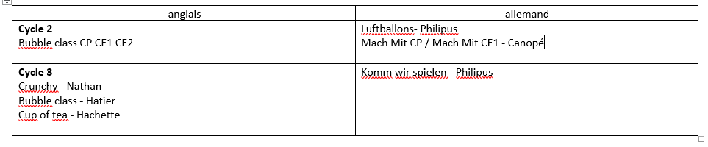
Méthodes récentes :

